**PORTAFOLIO ARTES PLÁSTICAS**

**IVAN DANIEL BARRIOS SANTIZO**

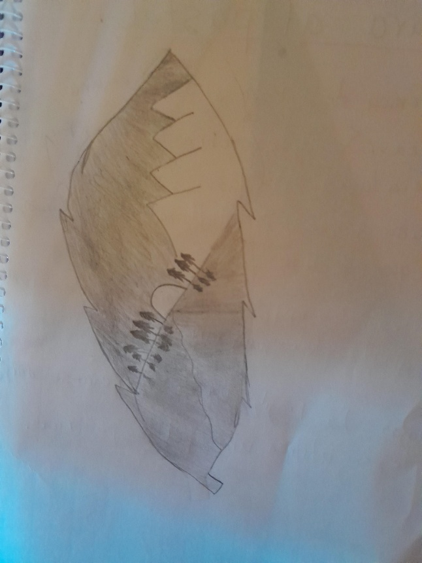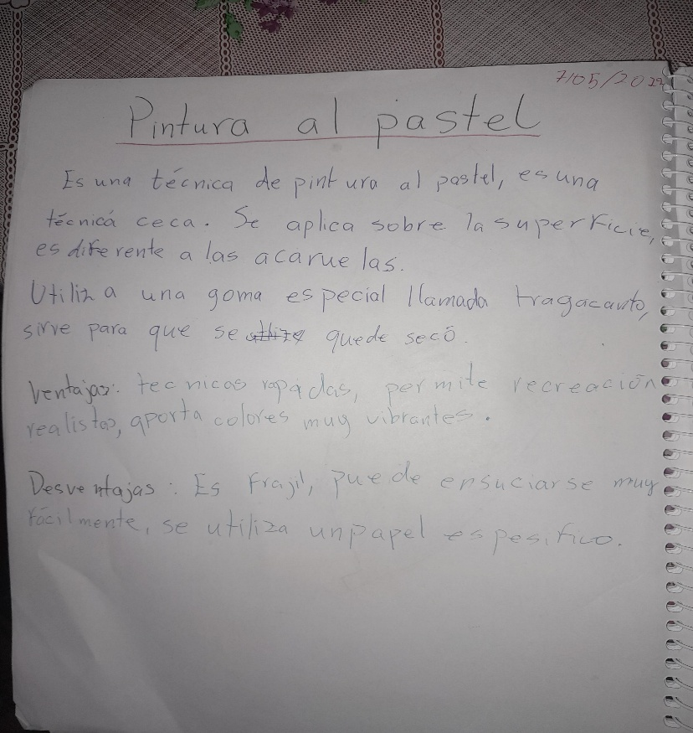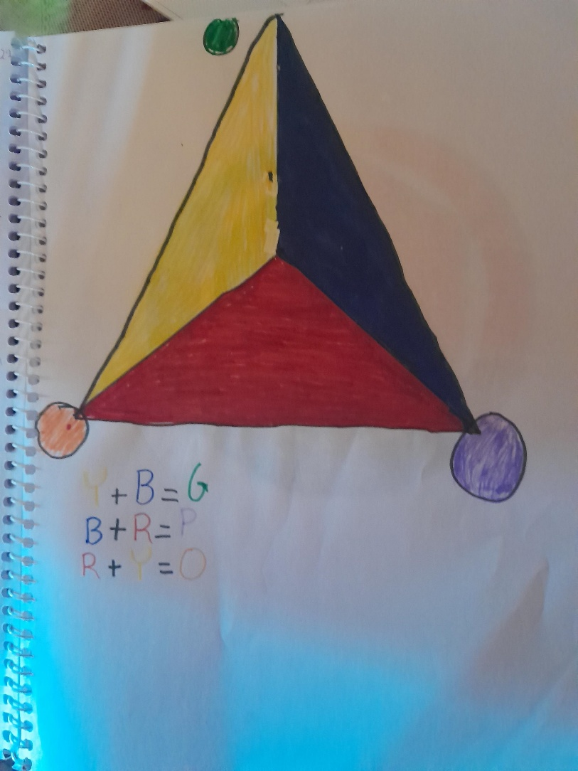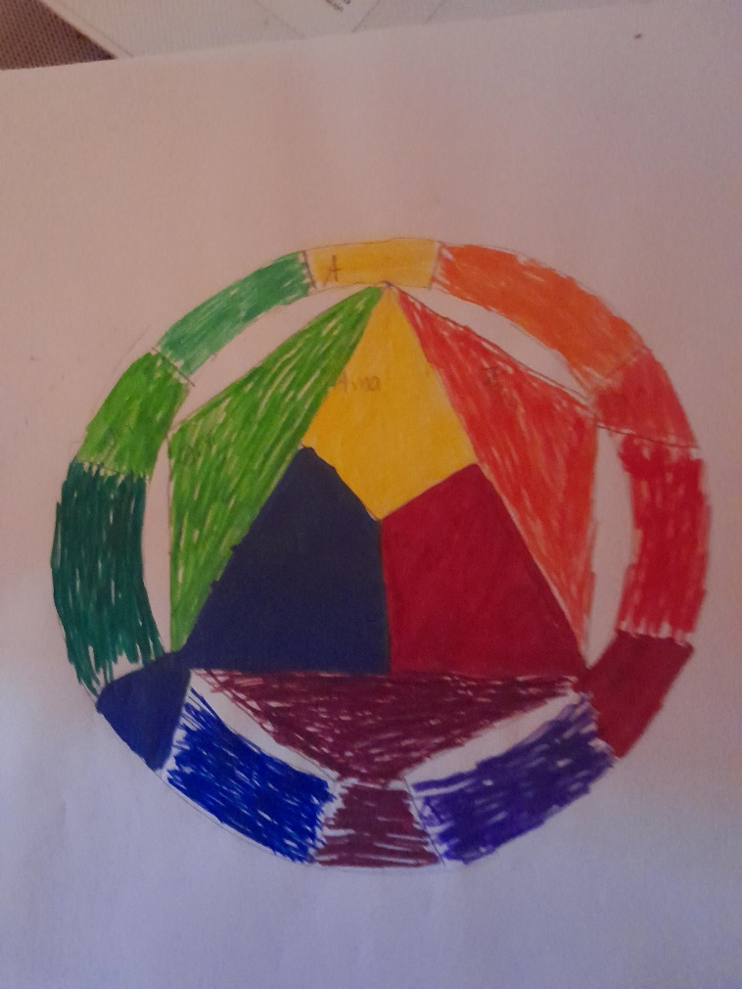**PRIMERO BASICO SECCION B**